TIÊU CHUẨN NGÀNH
10 TCN 1013 : 2006
HOA LILY-QUY PHẠM KHẢO NGHIỆM TÍNH KHÁC BIỆT, TÍNH ĐỒNG NHẤT VÀ TÍNH ỔN ĐỊNH
Lily-Procedure to conduct tests for Distinctness Uniformity and Stability
(Ban hành kèm theo Quyết định số 4100 QĐ/BNN-KHCN, ngày 29 tháng 12 năm 2006 của Bộ trưởng Bộ Nông nghiệp và Phát triển nông thôn)
1. Đối tượng và phạm vi áp dụng
1.1 Quy phạm này qui định nguyên tắc, nội dung và phương pháp khảo nghiệm tính khác biệt (Distinctness), tính đồng nhất (Uniormity) và tính ổn định (Stability) gọi tắt là khảo nghiệm DUS của các giống Lily (Lilium).
1.2 Quy phạm này áp dụng cho các giống Lily mới của mọi tổ chức, cá nhân trong và ngoài nước, đăng ký khảo nghiệm DUS để bảo hộ quyền tác giả giống hoặc công nhận giống trong phạm vi cả nước.
2. Giải thích từ ngữ
Trong quy phạm này các từ ngữ dưới đây được hiểu như sau:
2.1 Giống khảo nghiệm: Là giống mới được đăng ký khảo nghiệm DUS
2.2 Giống điển hình: Là giống được sử dụng làm chuẩn đối với một trạng thái biểu hiện cụ thể của một tính trạng.
2.3 Giống đối chứng: Là giống cùng nhóm với giống khảo nghiệm, có nhiều tính trạng tương tự nhất với giống khảo nghiệm
2.4 Mẫu giống chuẩn: Là mẫu giống có các tính trạng đặc trưng phù hợp với bản mô tả giống, được cơ quan chuyên môn có thẩm quyền công nhận.
2.5 Tính trạng đặc trưng: Là những tính trạng được di truyền ổn định, ít bị biến đổi bởi tác động của ngoại cảnh, có thể nhận biết và mô tả một cách chính xác.
2.6 Cây khác dạng: Là cây khác biệt rõ ràng với giống khảo nghiệm ở một hoặc nhiều tính trạng được sử dụng trong khảo nghiệm DUS
3. Yêu cầu vật liệu khảo nghiệm
3.1. Giống khảo nghiệm
3.1.1 Số lượng củ giống tối thiểu gửi đến cơ quan khảo nghiệm để khảo nghiệm là 30 củ giống một vụ. Củ giống phải đủ tiêu chuẩn, khoẻ mạnh và không nhiễm các loại sâu bệnh nguy hại.
3.1.2 Mẫu củ giống gửi khảo nghiệm không được xử lý bằng bất kỳ hình thức nào. Trường hợp cơ quan khảo nghiệm cho phép hoặc yêu cầu xử lý giống, phải cung cấp đầy đủ thông tin về quá trình xử lý.
3.1.3 Thời gian gửi giống: Theo quy định của cơ quan khảo nghiệm
3.2. Giống đối chứng
3.2.1 Trong bảng đăng ký khảo nghiệm tác giả đề xuất các giống đối chứng và nói rõ những tính trạng khác biệt giữa chúng với giống khảo nghiệm. Cơ quan khảo nghiệm xem xét đề xuất của tác giả và quyết định các giống được chọn làm đối chứng.
3.2.2. Giống đối chứng được lấy từ mẫu giống chuẩn của cơ quan khảo nghiệm. Trường hợp cần thiết cơ quan khảo nghiệm có thể yêu cầu tác giả cung cấp giống đối chứng và tác giả phải chịu trách nhiệm về mẫu giống cung cấp. Số lượng và chất lượng giống đối chứng như quy định ở mục 3.1.
4. Phân nhóm giống khảo nghiệm
- Phân nhóm giống khảo nghiệm dựa vào tính trạng 20 (Màu chính mặt trong của cánh hoa phía trong)
- Ngoài ra còn dựa vào sự phân loại lily như sau:
Nhóm | Diễn giải
I | Giống lai từ các loài hoặc nhóm lai như L. tigrinum, L. cernuum, L .maximowiczii, L. X maculatum, L. X hollandicum, L. pumilum, L. concolor và L. bulbiferum
I(a) | Giống ra hoa sớm: hoa thẳng đứng (đơn hoặc chùm)
I(b) | Giống có hoa hướng ra phía ngoài
I(c) | Giống có hoa dạng treo (rủ)
II | Giống lai của nhóm Martagon mà ít nhất một trong các bố mẹ của chúng là L. martagon, L. hansonii
III | Giống lai từ L. candidum, L. chalcedonicum và các loài từ Châu Âu khác (trừ L.mactagon)
IV | Giống lai các loài thuộc Châu Mỹ
V | Giống lai từ các loài L. longiflorum, L. formosanum
VI | Giống lai từ các loài thuộc Châu Á Thái Bình Dương bao gồm L.henryi nhưng không bao gồm L. auratum, L. speciosum, L. japonicum, L. rubellum
VI(a) | Giống có hoa dạng hình loa kèn
VI(b) | Giống có hoa dạng hình bát
VI(c) | Giống có hoa phẳng (chỉ đối với giống chóp hoa uốn ngược ra)
VI(d) | Giống có cánh hoa uốn ngược ra như Kord, Sonderland
VII | Giống lai từ các loài thuộc vùng viễn Đông như: L auratum, L. speciosum, L. japonicum, L. rubllum bao gồm cả những giống lai chéo với L. henryi
VII(a) | Giống có hoa dạng hình loa kèn
VII(b) | Giống có hoa dạng hình bát
VII(c) | Giống có hoa dạng phẳng
VII(d) | Giống có cánh hoa uốn ngược ra
VIII | Những giống lai không được phân nhóm ở trên
IX | Những giống thuần
5. Phương pháp khảo nghiệm
5.1. Thời gian khảo nghiệm
Tối thiểu là 2 chu kỳ sinh trưởng có điều kiện tương tự.
5.2. Số điểm khảo nghiệm
Bố trí tại một điểm, nếu có tính trạng không thể quan sát được tại điểm đó thì có thêm một điểm bổ sung.
5.3. Bố trí thí nghiệm
Trồng 20 cây chia làm 2 lần nhắc lại.
5.4. Các biện pháp kỹ thuật
Áp dụng theo Kỹ thuật trồng hoa lily
6. Bảng các tính trạng đặc trưng
6.1. Để đánh giá tính khác biệt, tính đồng nhất và tính ổn định phải sử dụng Bảng các tính trạng đặc trưng của giống hoa lily.
6.2. Những tính trạng có dấu (*) được sử dụng cho tất cả các giống trong mỗi vụ khảo nghiệm và luôn có trong bảng mô tả giống, trừ khi trạng thái biểu hiện của tính trạng trước đó hoặc điều kiện môi trường làm nó không biểu hiện. Trạng thái biểu hiện của tính trạng được mã hoá bằng điểm. Kí hiệu (+) dùng đánh dấu các tính trạng được giải thích thêm hoặc minh hoạ ở phụ lục 1. Kiểu theo dõi các tính trạng được ký hiệu như sau:
- MG (Single measurement of a group of plants or parts of plants): Đo đếm một nhóm cây hoặc một bộ phận của một nhóm cây.
- MS (Measurement of a number of individual plants or parts of plants): Đo đếm từng cây hoặc từng bộ phận của cây.
- VG (Visual assessment by a single observation of a group of plants or parts of plants): Quan sát một nhóm cây hoặc một bộ phận của một nhóm cây.
- VS (Visual assessment by a single observation of a group of plans or parts of plants): Quan sát từng cây hoặc từng bộ phận của cây.
7. Phương pháp đánh giá
7.1. Đánh giá tính khác biệt
Tính khác biệt của cây được xác định bởi sự khác nhau của từng tính trạng đặc trưng giữa giống khảo nghiệm và giống đối chứng
Tính trạng VG: Giống khảo nghiệm và giống đối chứng được coi là khác biệt, nếu ở tính trạng cụ thể chúng biểu hiện ở hai trạng thái khác nhau một cách rõ ràng và chắc chắn, dựa vào khoảng cách tối thiểu trong quy phạm này.
Tính trạng VS và MS: Sự khác biệt có ý nghĩa giữa giống khảo nghiệm và giống đối chứng dựa trên giá trị LSD ở xác xuất tin cậy tối thiểu 95%
Tính trạng MG: Tuỳ từng trường hợp cụ thể được xử lý như tính trạng VG hoặc tính trạng VS và MS.
7.2. Đánh giá tính đồng nhất và tính ổn định
Giống hoa lily nhân giống vô tính nên được xem là đồng nhất và ổn định. Nếu có cây khác dạng là do đột biến tự nhiên, lẫn tạp giống hoặc có biến dị do nhân giống bằng nuôi cấy mô tế bào.
7.3. Các quan sát hoặc đo đếm được tiến hành ít nhất trên 10 cây hoặc các bộ phận của 10 cây
7.4. Các quan sát trên lá được tiến hành trên các lá đã phát triển đầy đủ
7.5. Phương pháp chi tiết đánh giá tính khác biệt, tính đồng nhất và tính ổn định áp dụng theo "Hướng dẫn chung về khảo nghiệm DUS và về cách xây dựng bảng mô tả thống nhất các loài cây trồng mới" (UPOV –TG/1/3) và các tài liệu liên quan khác của Hiệp hội Quốc tế bảo hộ giống cây trồng mới (UPOV).
8. Tổng kết và công bố kết quả
Cơ quan khảo nghiệm phải hoàn thành báo cáo kết quả khảo nghiệm DUS chậm nhất không quá 60 ngày sau khi kết thúc thí nghiệm.

Phụ lục 1. Bảng các tính trạng đặc trưng của giống hoa lily
TT | Tính trạng | Trạng thái biểu hiện | Giống điển hình | Mã số
1. MS | Mức bội bội thể  Ploidy | Lưỡng bội  Tam bội  Tứ bội |  | 2  3  4
2. (*) MS | Cây: Chiều cao  Plant: height | Thấp  Trung bình  Cao |  | 3  5  7
3. (*)  VG | Thân: Sắc tố antoxian (đoạn giữa thân)  Stem: Anthocyanin coloration (in middle third) | Không có  Có |  | 1  9
4. VG | Thân: Sự phân bố sắc tố antoxian  Stem: Distribution of anthocyanin coloration) | Rải đều  Đốm và sọc vằn |  | 1  2
5. MS | Thân: Số lá đoạn 1/3 giữa thân  Stem: Number of leaves of middle third | Ít  Trung bình  Nhiều |  | 3  5  7
6. (*) (+) VG | Lá: Sự sắp xếp  Leaf: Arrangement | Xen kẽ  Đối diện  Vòng xoắn |  | 1  2  3
7. (*) VG | Lá: Vị trí đầu lá so với điểm đính cuống lá vào thân  Leaf: Level of tip compared to point of attachment to stem | Ở dưới  Ngang nhau  Ở trên |  | 1  2  3
8. (*) VG | Lá: Phần mép  Leaf: Distal part | Cong lên  Thẳng  Cong xuống |  | 3  5  7
9. MS | Lá: Chiều dài  Leaf: Length | Ngắn  Trung bình  Dài |  | 3  5  7
10. MS | Lá: Chiều rộng  Leaf: Width | Hẹp  Trung bình  Rộng |  | 3  5  7
11. VG | Lá: Mức độ bóng của mặt trên  Grossiness of upper side | Không có hoặc rất ít  Ít  Trung bình  Nhiều  Rất nhiều |  | 1  3  5  7  9
12. VG | Lá: Hình dạng mặt cắt ngang  Leaf: Cross section | Góc  Phẳng  Cong xuống |  | 1  2  3
13. (*) (+) VG | Chùm hoa: Dạng chùm  Inflorescence: Type | Dạng chùm  Dạng chùy  Dạng tán (ô)  Dạng ngù |  | 1  2  3  4
14. MS | Chùm hoa: Số hoa  Inflorescence: Number of flowers | Ít  Trung bình  Nhiều |  | 3  5  7
15. VS | Chùm hoa: Lông tơ  Inflorescence: Pubescence | Không có hoặc rất ít  Ít  Trung bình  Nhiều  Rất nhiều |  | 1  3  5  7  9
16. VG | Hoa: Kiểu  Flower: Type | Đơn  Kép |  | 1  2
17. (*)  VG | Hoa: Trạng thái theo trục dọc  Flower: Attitude of longitudinal axis | Thẳng đứng  Ngang  Rủ xuống |  | 3  5  7
18. MS | Hoa: Chiều dài của cánh hoa ngoài dài nhất  Flower: length of longest outer tepal | Ngắn  Trung bình  Dài |  | 3  5  7
19. MS | Hoa: Chiều rộng của cánh hoa ngoài rộng nhất  Flower: Width of widest outer tepal | Hẹp  Trung bình  Rộng |  | 3  5  7
20. (*)  VG | Hoa: Màu chính mặt trong của cánh hoa phía trong  Flower: Main color of inner side of inner tepal | Theo bảng so mầu
21. VG | Hoa: Màu chính mặt ngoài của cánh hoa phía trong  Flower: Main color of outer side of inner tepal | Theo bảng so màu
22. (*) VG | Hoa: Màu sắc mặt trong của cánh hoa phía ngoài  Flower: Main color of inner side of outer tepal | Theo bảng so màu
23. (*)  VG | Hoa: Kiểu màu sắc mặt trong của cánh hoa phía trong  Flower: Type of coloration of inner side of inner petal | Cùng màu  Hai màu |  | 1  2
24. (*)  VG | Hoa: Sự phân bố màu sắc (đối với giống hoa đơn màu)  Flower: Color of distribution (single colored varieties only) | Nhạt dần đến đỉnh  Nhạt dần đến đế  Nhạt dần đến đỉnh và đế |  | 1  2  3
25. VG | Hoa: Màu thứ hai (đối với giống có 2 màu)  Flower: Secondary color (Bicolored vairieties only) | Theo bảng so màu
26. (*)  VG | Hoa: Màu thứ hai ở mép (đối với giống có 2 màu)  Flower: Secondary color at margin (Bicolored vairieties only) | Không có  Có |  | 1  9
27. (*)  VG | Hoa: Màu thứ hai ở phần nữa dưới (đối với giống có 2 màu  Flower: Secondary color on basal half (Bicolored vairieties only) | Không có  Có |  | 1  9
28. (*)  VG | Hoa: Màu sắc của rãnh mật  Flower: Color of the nectar furrow | Trắng  Xanh  Vàng xanh  Vàng  Cam  Hồng cam  Hồng  Đỏ  Đỏ tía  Tím  Tím nâu |  | 1  2  3  4  5  6  7  8  9  10  11
29. (*)  VG | Cánh hoa: Vết đốm ở mặt trong  Tepal: Spots on inner side | Không có  Có |  | 1  9
30. (*)  VG | Cánh hoa: Số vết đốm ở mặt trong  Tepal: Number of spots on inner side | Ít  Trung bình  Nhiều |  | 3  5  7
31. (*)  VG | Cánh hoa: Kích cỡ vùng đốm ở mặt trong  Tepal: Size of spotted area on inner side | Nhỏ  Trung bình  Lớn |  | 3  5  7
32. (*)  VG | Cánh hoa: Vết đốm phần lồi lên  Tepal: Spots on papillae | Không có  Có |  | 1  9
33. (*)  VG | Cánh hoa: Màu sắc phần gốc của gân chính (không kể rãnh mật)  Tepal: Color at the base of the main vein (excluding nectar furrow) | Trắng  Xanh  Vàng xanh  Vàng  Cam  Hồng cam  Hồng  Đỏ  Đỏ tía  Tím  Tím nâu |  | 1  2  3  4  5  6  7  8  9  10  11
34. VG | Cánh hoa: Cấu trúc mặt trong  Tepal: Texture of inner side | Nhẵn  Gân lồi  Vết sần  Gân lồi và vết sần |  | 1  2  3  4
35. VG | Cánh hoa: Mức độ gợn sóng của mép  Tepal: Undulation of margin | Không có hoặc rất ít  Ít  Trung bình  Nhiều  Rất nhiều |  | 1  3  5  7  9
36. VG | Cánh hoa: Kiểu gợn sóng của mép  Tepal: Type of undulation of margin | Mịn  Thô  Min và thô |  | 1  2  3
37. (*)  VG | Cánh hoa: Phần cong ra  Tepal: Recurved part | Chỉ có phần đầu  Chỉ có phần mép  Toàn bộ |  | 1  2  3
38. (*)  VG | Cánh hoa: Mức độ uốn ngược ra  Tepal: Degree of recurving | Ít  Trung bình  Nhiều |  | 3  5  7
39. MS/VS | Nhị: Chiều dài  Stamen: Length | Ngắn  Trung bình  Dài |  | 3  5  7
40. (*)  VS | Nhị: Màu chính của chỉ nhị  Stamen: Main color of filament | Trắng  Xanh  Vàng xanh  Vàng  Cam  Hồng cam  Hồng  Đỏ  Đỏ tía  Tím  Tím nâu |  | 1  2  3  4  5  6  7  8  9  10  11
41. (*) VS | Nhị: Màu sắc của bao phấn  Stamen: Color of anther | Nâu cam  Nâu đỏ  Nâu  Tím |  | 1  2  3  4
42. VS | Hạt phấn: Màu sắc  Pollen: Color | Vàng nhạt  Vàng  Cam  Nâu nhạt  Nâu cam  Nâu đỏ  Nâu đen |  | 1  2  3  4  5  6  7
43. (*)  VS | Vòi nhụy: Màu chính  Style: Main color | Trắng  Xanh  Vàng xanh  Vàng  Cam  Hồng cam  Hồng  Đỏ  Đỏ tía  Tím  Tím nâu |  | 1  2  3  4  5  6  7  8  9  10  11
44. VS | Hoa: Vị trí của đầu nhụy so với bao phấn  Flower: Position of stigma in relation to anthera | Ở dưới  Ngang nhau  Ở trên |  | 1  2  3
45. VS | Đầu nhụy: Màu sắc  Stigma: Color | Xám  Xanh  Cam  Tím đỏ  Tím  Tím đen  Nâu |  | 1  2  3  4  5  6  7
46. (*)  MS | Thời gian ra hoa  Time of flowering | Rất sớm  Sớm  Trung bình  Muộn  Rất muộn |  | 1  3  5  7  9

Phụ lục 1. Một số hình ảnh minh họa
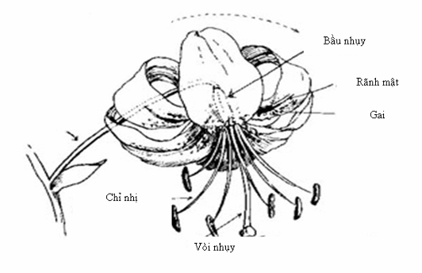
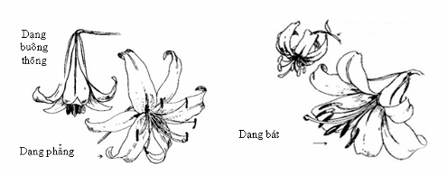
Tính trạng số 6: Lá: Sự sắp xếp
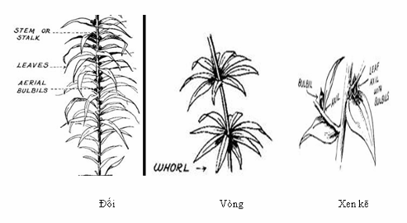
Tính trạng 13. Chùm hoa: Dạng
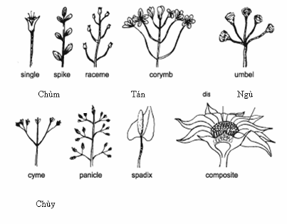
Tính trạng 13. Chùm hoa: Dạng
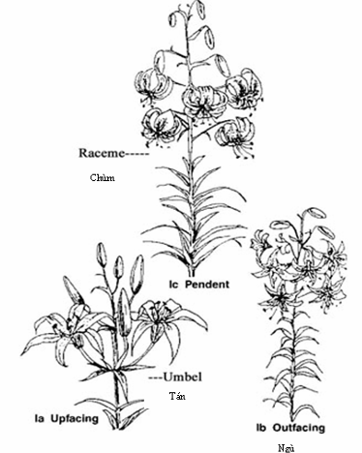

Phụ lục 2. Bảng đăng ký khảo nghiệm DUS giống hoa Lily
1. Loài: Lily - Lilium
2. Tên giống
3. Tên, địa chỉ Tổ chức, cá nhân đăng ký khảo nghiệm
Tên:
Địa chỉ:
4. Tên, địa chỉ tác giả giống
5. Nguồn gốc, phương pháp chọn tạo
5.1 Vật liệu
5.2 Phương pháp
5.3 Thời gian và địa điểm chọn giống
6. Giống đã được bảo hộ hoặc công nhận ở nước ngoài
7. Các đặc điểm của giống
TT | Tính trạng | Trạng thái biểu hiện | Mã số
7.1 | Hoa: Màu chính mặt trong của cánh hoa phía trong (Tính trạng 20) | Theo bảng so mầu
7.2 | Hoa: Kiểu màu sắc mặt trong của cánh hoa phía trong ((Tính trạng 23) | Cùng màu  Hai màu | 1  2
7.3 | Hoa: Màu thứ hai (đối với giống có 2 màu) (Tính trạng 25) | Theo bảng so màu
7.4 | Cánh hoa: Vết đốm ở mặt trong (Tính trạng 29) | Không có  Có | 1  9
8 Giống đối chứng và sự khác nhau với giống khảo nghiệm
- Tên giống đối chứng

- Những tính trạng khác biệt với giống khảo nghiệm

9 Những thông tin có liên quan khác
9.1 Chống chịu sâu bệnh

9.2 Các yêu cầu đặc biệt về môi trường để khảo nghiệm

9.3 Thông tin khác

Ngày tháng năm

